**文化旅游景区游客智能服务平台**

**需求规格说明书**

（V1.1）

中通服咨询设计研究院有限公司

二〇二三 年 一 月 二十八 日

**文化旅游景区游客智能服务平台**

**需求规格说明书**

（V1.1）

拟 制： 年 月 日

审 核： 年 月 日

会 签： 年 月 日

批 准： 年 月 日

**版本修改记录**

|  |  |  |  |  |
| --- | --- | --- | --- | --- |
| 版本号 | 修改内容描述 | 修改原因 | 修改人 | 日 期 |
| V1.0 | 新建 |  | 杨显 | 2023.1.3 |
| V1.1 | 修改需求 | 立项评审专家提出修改建议 | 杨显 | 2023.1.28 |
|  |  |  |  |  |
|  |  |  |  |  |
|  |  |  |  |  |
|  |  |  |  |  |
|  |  |  |  |  |
|  |  |  |  |  |
|  |  |  |  |  |
|  |  |  |  |  |
|  |  |  |  |  |
|  |  |  |  |  |
|  |  |  |  |  |

目 录

1 引言 1

1.1 编写目的 1

1.2 预期读者和阅读建议 1

1.3 项目执行组织 1

2 术语、定义和缩写语 1

2.1 术语和定义 1

2.2 缩略语 2

3 运行环境 2

3.1 计算机硬件环境 2

3.2 计算机硬件资源利用环境 2

3.3 计算机系统/软件环境 2

3.4 计算机通信环境 2

4 需求 2

4.1 功能结构 3

4.2 门户网站 7

4.3 微信公众号 31

4.4 微信小程序、APP 36

5 其他需求 52

5.1 基本功能要求 52

5.2 主要技术性能指标 52

5.3 安全性需求 53

5.4 可用性需求 53

5.5 测试性需求 54

5.6 保障性需求 54

5.7 系统容量 54

引言

* 1. 编写目的

（1）作为软件系统开发技术协议的参考依据。

（2）对被开发软件系统的主要功能、性能进行完整描述，为开发者进行详细设计和编程提供基础。

（3）为软件提供测试和验收的依据，即为选取测试用例和进行验收的依据。

* 1. 预期读者和阅读建议

预期的读者和阅读建议参见下表1:

1. 预期读者

| 读者分类 | 阅读重点及目的 |
| --- | --- |
| 项目经理 | 全文，并据此编制/修订项目实施方案、项目开发计划等。 |
| 设计与开发工程师 | 需求的完整性、正确性、可行性、优先级、无二义性，为概要设计作准备。 |
| 测试工程师 | 需求的可验证性，并据此准备（软件）系统测试用例。 |
| 质量工程师 | 根据项目需求，确定质控措施 |
| 文档工程师 | 全文，为编写用户文档作准备。 |

* 1. 项目执行组织

业务规划、功能设计等：移动院。

架构设计、数据库设计、编码等：公司开发团队。

术语、定义和缩写语

* 1. 术语和定义

本文使用的专用术语、定义,见表2:

1. 术语及定义

| 术语/定义 | 含 义 |
| --- | --- |
| GIS | 地理信息系统（GIS，Geographic Information System）是一门综合性学科，结合[地理学](https://baike.baidu.com/item/%E5%9C%B0%E7%90%86%E5%AD%A6/661412)与[地图学](https://baike.baidu.com/item/%E5%9C%B0%E5%9B%BE%E5%AD%A6/1749670)以及[遥感](https://baike.baidu.com/item/%E9%81%A5%E6%84%9F/1240667)和计算机科学，已经广泛的应用在不同的领域，是用于输入、存储、查询、分析和显示[地理](https://baike.baidu.com/item/%E5%9C%B0%E7%90%86)数据的[计算机系统](https://baike.baidu.com/item/%E8%AE%A1%E7%AE%97%E6%9C%BA%E7%B3%BB%E7%BB%9F/7210959)。 |
| AR | 增强现实(Augmented Reality)技术是一种将虚拟信息与真实世界巧妙融合的技术，广泛运用了多媒体、三维建模、实时跟踪及注册、智能交互、传感等多种技术手段。 |
| AI步道 | 新一代智慧步道系统，在传统健身步道的基础上,融合人工智能,物联网,移动互联网高新技术,可实时记录运动信息数据,为健身人群,运营单位,体育管理部门等提供运动体验和信息服务。 |

* 1. 缩略语

本文使用的专用缩略语见下表3:

1. 缩略语

| 缩略语 | 英文原文 | 中文含义 |
| --- | --- | --- |
| / | / | / |

1. 运行环境
   1. 计算机硬件环境

虚拟化服务器、虚拟机本地硬盘。

* 1. 计算机硬件资源利用环境

略。

* 1. 计算机系统/软件环境

Linux（非CentOS）。

* 1. 计算机通信环境

研发内网。

1. 需求
   1. 功能结构

本系统包括门户网站、微信公众号、微信小程序、游客移动端（Android和IOS）四大部分，其中微信小程序与游客移动端功能基本一致，下面分别展示门户网站、微信公众号以及微信小程序的功能结构图。

门户网站功能结构如下图所示：



微信公众号功能结构如下图所示：



微信小程序、APP功能结构如下图所示：



* 1. 门户网站
     1. 首页展示

门户网站首页主要展示平台的核心功能，向游客展示文化旅游景区的风采风貌以及核心功能特点。首页主要展示功能模块为：景区巨幕、快捷入口、景区新闻、景区活动、景区公告、景区攻略、景区印象、景区规划以及党政工作。

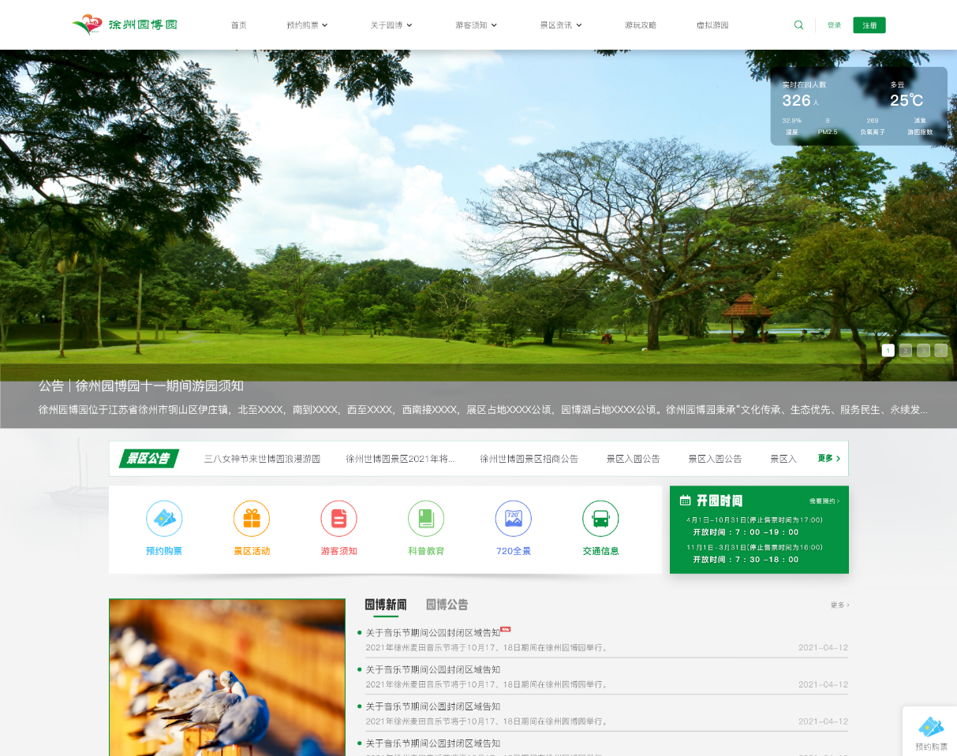首页展示效果图

* + - 1. 景区巨幕

该模块主要展示文化旅游景区特色场景照片合集，照片以滚动形式进行播放展示。同时为了更好地服务于游客，在巨幕上展示目前景区当前天气情况、实时人数、湿度、PM2.5、负氧离子以及游园指数等信息。

* + - 1. 快捷入口

快捷入口为游客提供常用功能，该模块将浮动在右侧根据页面滑动，便于游客快速使用。主要包括预约购票、景区活动、游客须知、科普教育以及其他入口。由于后期根据游客使用调研，实际需求可能会发生变化，因此快捷入口模块支持后台编辑，管理员可根据实际场景管理快捷入口展示的功能。

* + - * 1. 预约购票

预约购票包括预定门票、预定酒店、预约入园等功能。所有的预约都需先选定日期再进行操作，具体详细设计将在预约购票模块详细说明。

* + - * 1. 景区活动

该模块主要是官方为满足游客观光、游览、休闲、度假等需要而设计并提供的一系列[有形产品](https://wiki.mbalib.com/wiki/%E6%9C%89%E5%BD%A2%E4%BA%A7%E5%93%81)和无形服务的组合。具体信息后台可编辑，将以精美的页面风格进行展示。

* + - * 1. 游客须知

该模块主要展示游客游园期间需要遵守的景区规则，规则方案由官方管理员在后台进行编辑设置，主要以文字条目进行展示。

* + - * 1. 科普教育

科普教育模块本质上以帮助观众增长见识、学习技能为主要目的。进入该模块后，以图片+文字的列表形式进行展示，点击对应条目可查看详细信息。内容由系统管理员进行管理发布。

* + - * 1. 其他入口

游客可通过点击其他入口查看平台富有科技感的特色功能，主要包括720全景、植物百科、AI步道等。

720度全景

根据景区主要景点采集信息，以720度的模式在线展示选定景点，游客可以通过滑动旋转全方位感受美景，并配置背景音乐，如身临其境般。用户点击景点标识，显示景点介绍，并播放解说词。

植物百科

植物百科模块按照字母排序向游客展示景区的所有的植物信息，素材内容来源于系统管理员录入，点击某一种植物将展示该植物详细信息，包括该植物在景区的照片，植物简介、植物分布、植物习性。

AI步道

如果游客在景区景区特定区域内，可实现游客的运动数据，包括今日里程、消耗热量、平均速度以及今日时长等信息。

* + - 1. 景区新闻

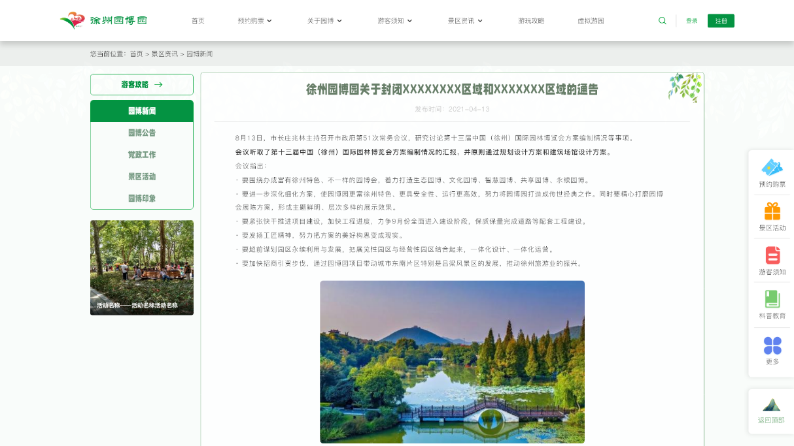景区新闻模块主要展示由后台管理员发布的景区内的主要的新闻动态，以时间倒序的列表进行展示，每一条的新闻记录展示的内容包括图片、标题以及概要内容，点击进入可查看详情。如果管理员在后台上传了word、pdf等类型的文件，游客可以直接选中进行下载查看。

景区新闻效果图

* + - 1. 景区活动

以图文的形式展示官方举办的各类主题活动，内容由管理员后台录入。游客选中列表中的活动后可查看详细信息。如果管理员在后台上传了word、pdf等类型的文件，游客可以直接选中进行下载查看。

* + - 1. 景区公告

滚动展示文化旅游景区的公告信息，公告信息由官方提供，管理员录入后台，展示形式为文字。如果管理员在后台上传了word、pdf等类型的文件，游客可以直接选中进行下载查看。

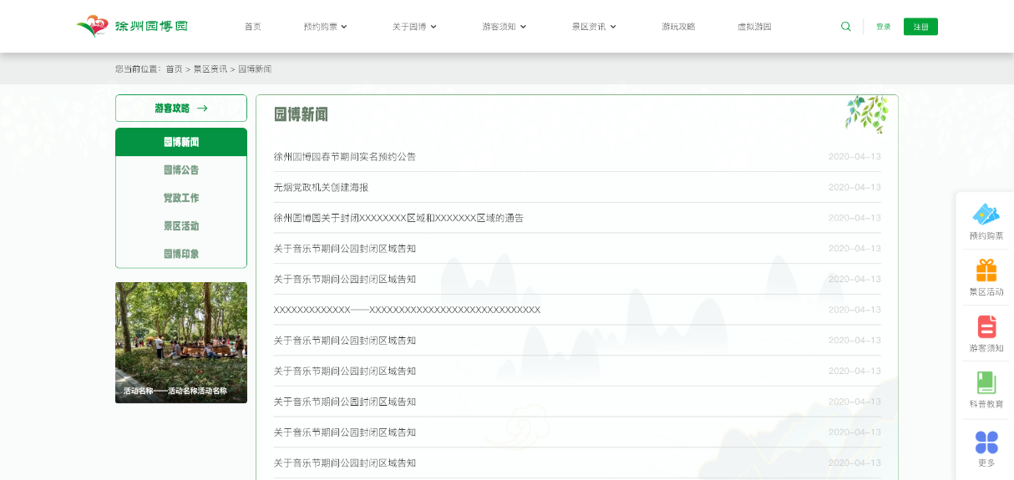景区公告列表效果图

* + - 1. 景区攻略

景区攻略内容由管理员在后台统一录入，展现形式为图文风格，如果管理员在后台上传了word、pdf等类型的文件，游客可以直接选中进行下载查看。

* + - 1. 景区印象

倒序展示由系统管理员在后台上传的景区的各类精美图片，游客可通过点击放大查看原图。支持下载到本地。

* + - 1. 景区规划

倒序展示由系统管理员在后台上传的景区的规划图，游客可通过点击放大查看原图。支持下载到本地。

* + - 1. 党政工作

党政工作主要服务于景区工作人员，工作人员进入门户网站后可以查看景区的党政工作安排，内容由管理员后台上传，展现形式为图文，倒序展示。

* + 1. 关于景区

关于景区是对文化旅游景区的具体介绍功能模块，其中包括景区简介、组织结构、景区荣耀、景区精神、景区大事记、景区宣传片以及景区规划，通过这些模块向游客详细的介绍文化旅游景区的详细信息、建设格局、主要景点、文化活动以及作用价值等。

* + - 1. 景区简介

通过图文的形式向游客展示文化旅游景区的基本信息，包括中文名、外文名、景点级别、门票价格、地理位置、占地面积、气候条件、著名景点、开放时间、建议游玩时长、官方电话等信息。文字和图片内容由管理员后台编辑生成。

* + - 1. 组织结构

该模块主要介绍文化旅游景区的组织结构，可以通过图片进行展示。展示内容由管理员在后台上传完成。

* + - 1. 景区荣耀

景区荣耀模块是向游客展示文化旅游景区获得各类奖项的介绍，内容由系统管理员通过后台上传生成，每一个奖项对应一篇文章，文章包括文字和图片，并且支持附件上传，游客可以根据需要进行支持下载。

* + - 1. 景区精神

景区精神主要向游客展示文化旅游景区的口号以及宣传语等文字内容，内容由系统管理员后台编辑生成。

* + - 1. 景区大事记

景区大事记模块向游客展示文化旅游景区内发生的重大事件，展示内容包括文字和图片，并且支持游客下载附件，以时间倒序排列展示。内容由管理员后台上传完成。

* + - 1. 景区宣传片

该模块主要通过视频的形式向游客展示文化旅游景区，视频采取倒序的形式进行展示，视频由管理员后台上传完成。

* + - 1. 景区规划

景区规划通过图片的形式向游客展示文化旅游景区的规划信息，图片内容由管理员在后台上传完成。

* + 1. 游客须知

游客须知主要向游客介绍参观游览文化旅游景区需要知道的信息内容，交通服务以及游园路线等信息，具体功能包括：开放时间、入园须知、线路推荐、交通服务和常见问题。

* + - 1. 开放时间

以文字的形式向游客介绍文化旅游景区的开放时间段和售票时间段。内容由管理员后台编辑完成。

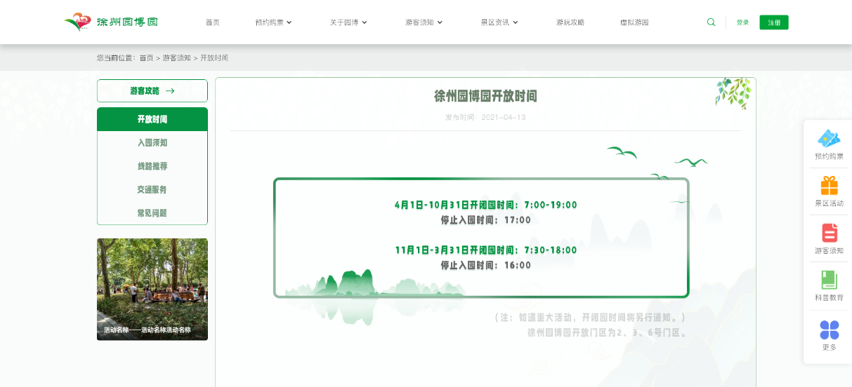

开放时间效果图

* + - 1. 入园须知

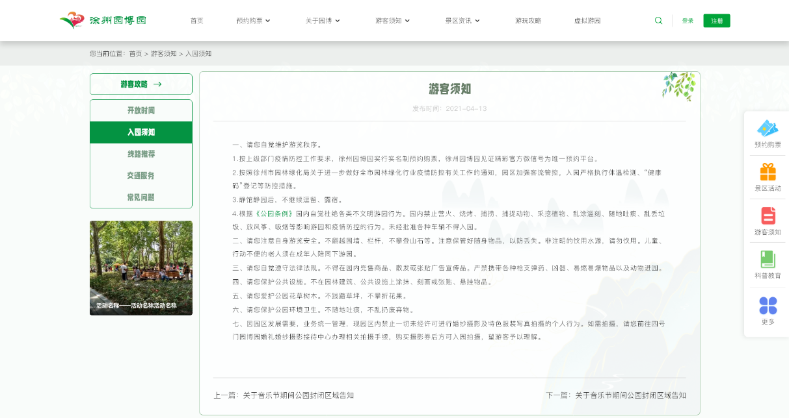入园须知模块向游客介绍游览文化旅游景区需要遵守的景区规则以及相关政策，同时可以向游客介绍停车场信息、储物柜信息等。该模块内容列表信息进行展示，点击可查看详细信息，内容由管理员后台编辑完成，可上传附件便于游客下载使用。

入园须知效果图

* + - 1. 线路推荐

该模块向游客详细的推荐游园的主要线路，以列表的形式进行展示，游客可点击查看详情，详情内容包括文字以及图片，同时具备附件下载功能，便于游客下载使用，内容由管理员后台编辑完成。

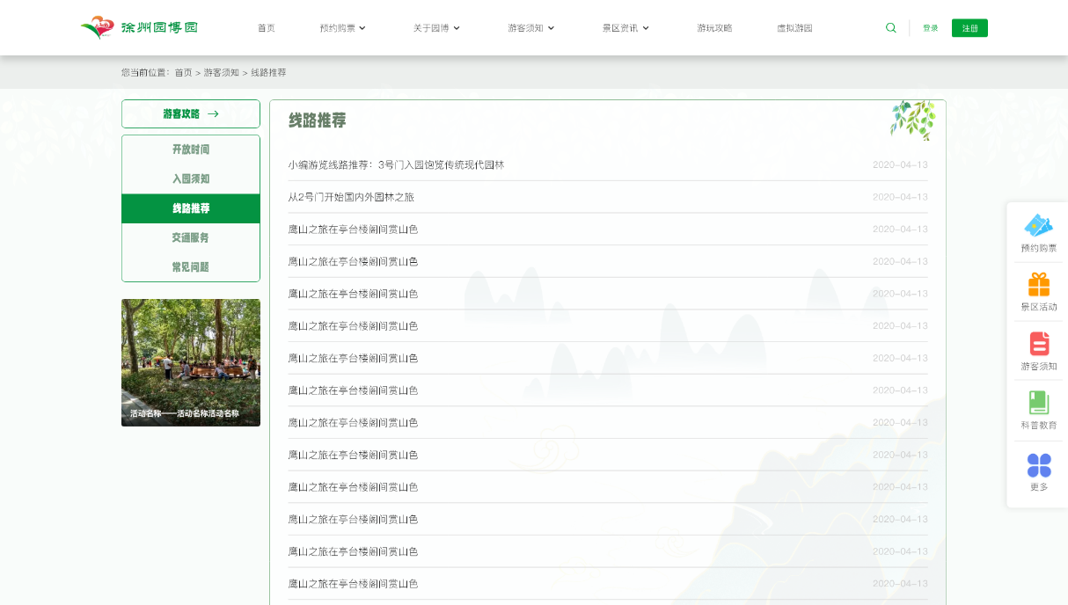

线路推荐效果图

* + - 1. 交通服务

该模块向非自驾游客提供公共交通的服务，展示内容为文字，内容由管理员后台编辑完成。

* + - 1. 常见问题

常见问题模块向游客展示游园可能遇到的问题以及解决方案，以列表的形式倒序展示，点击可查看详情，详情内容包括文字以及图片，同时具备附件下载功能，便于游客下载使用，内容由管理员后台编辑完成。

* + 1. 景区资讯

景区资讯主要向游客介绍文化旅游景区的资讯信息，具体内容包括景区新闻（4.2.1.3）、景区活动（4.2.1.4）、景区公告（4.2.1.5）、景区印象（4.2.1.7）和党政工作（4.2.1.9）五大部分。这五类功能以左侧导航栏的形式进行快速切换，右侧展示该模块下的内容信息，内容以图片+标题的形式进行概要展示，点击可查看详细信息。

* + 1. 预约购票

预约购票模块向游客提供游览文化旅游景区的购票服务，为游客游园提供便利，同时也减轻下午购票服务的压力。包括预定门票、预定酒店和预约入园四大部分。

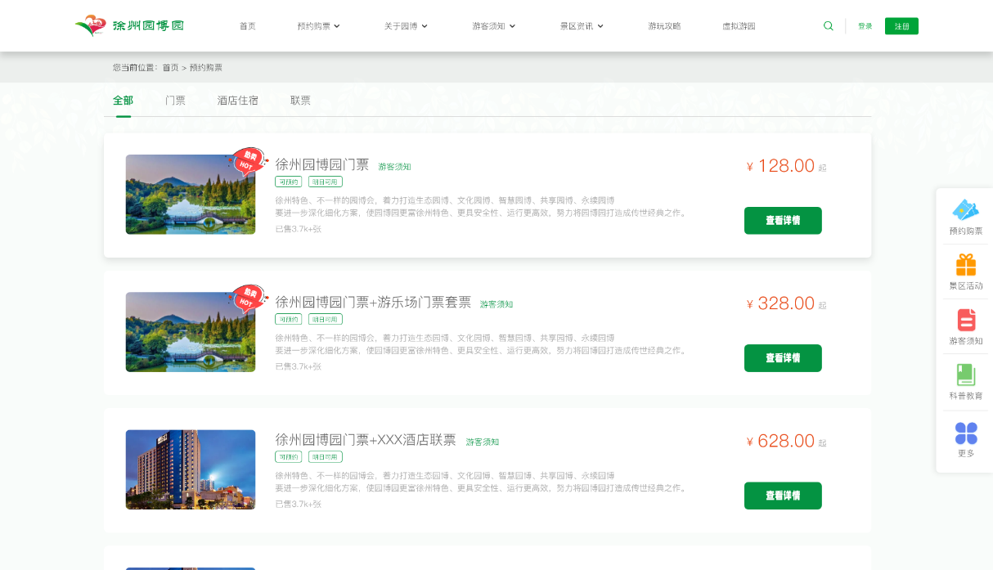

预约购票效果图

整个购票系统的支付统一由银联进行接收处理，门票、零售以及后边介绍的停车场费用划分到文化旅游景区账户，酒店费用划分到对应的酒店的独立账户。

* + - 1. 预定门票

对接票务系统，游客点击预定门票可以查看具体的文化旅游景区票种信息，包括成人票、儿童票以及老年票，游客可以通过添加人员完成购票前准备工作。添加人员分为添加成人、添加老人以及添加儿童。添加人员信息包含姓名、性别、出生日期、身份证号、联系方式等。

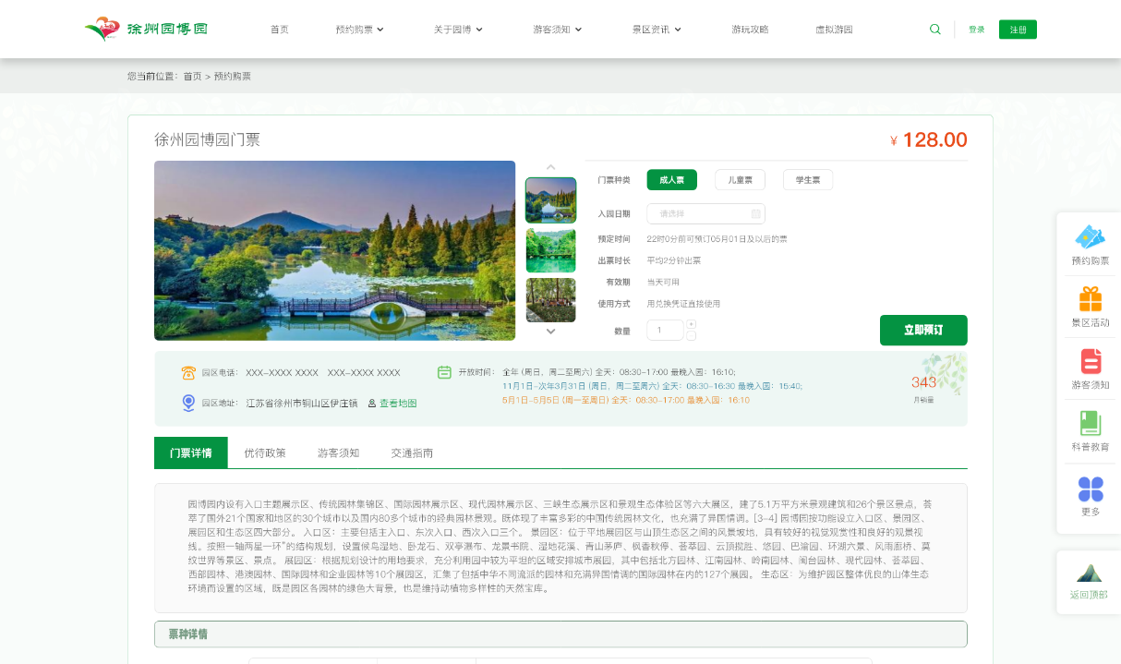门票首页效果图

1. 游客点击预定门票后，展示日历组件，游客根据自己的实际需要选择购票日期，接下来进入添加购票人员页面，游客可以根据实际情况分别从成人、老年人以及儿童选项卡中选择人员。
2. 点击提交订单进入购票详情页面，详情信息包括入园日期、购票人姓名、价格、总计、扣款说明以及在页面底部展示给游客的提示。系统根据票种和人数自动计算支付金额。如果景区对于购票存在优惠活动也一并在当前页面进行展示，需支付金额根据优惠活动实时发生变化。用户确认后将展示银联支付二维码，用户扫码完成支付。

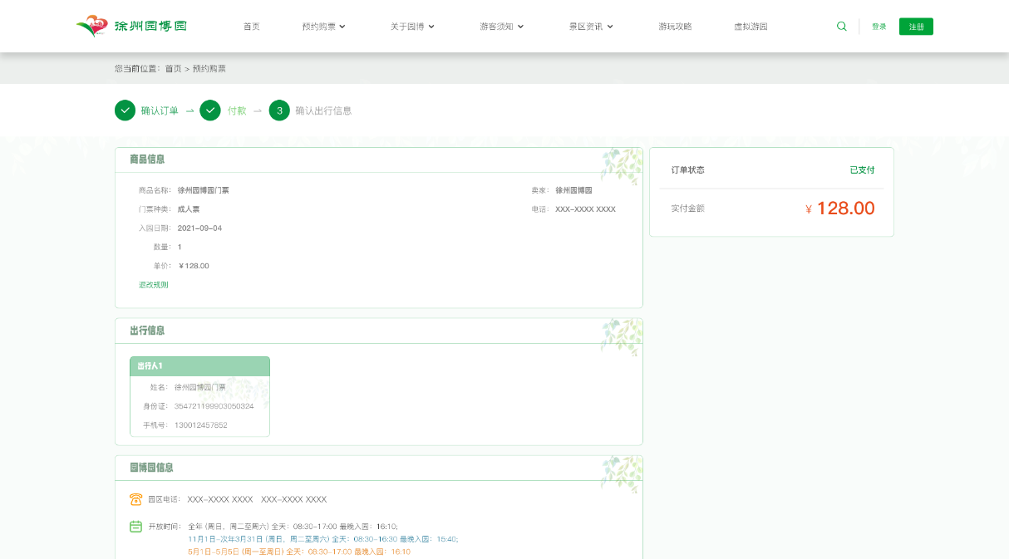

门票购买效果图

1. 游客完成支付后即生成购票订单，包括游客姓名、身份证号、入园二维码等信息，每个人生成一个独立二维码，游客凭借二维码即可入园。
2. 游客可以在我的订单中查看预约的门票详情，同时如果需要退票，在未使用的状态下完成退票。
   * + 1. 预定酒店

平台拉取多家酒店的信息展示给游客，展示内容为酒店图片、酒店名称、原价、优惠价格区间，游客可以根据实际需要选择酒店，点击酒店查看详细信息，具体内容包括酒店图片、酒店名称、酒店位置、住房时间选项、主要房型等信息。

主要房型展示信息包括房型图片、房型名称、是否包含早餐、床数、适合几人入住，房型面积、是否有窗户、房型原价、实际价格等信息。

1. 点击房型可查看详细信息，包括房型滚动图、房型名称、床的数量、适合居住人数、房型面积、是否有窗户、楼层、是否有WiFi、是否有有线（是否免费）、是否包含早餐、费用政策、媒体科技（电视机、有线频道）、便利设施、浴室信息、洗浴用品、食品餐饮以及政策服务。
2. 游客点击抢购进入支付页面，支付页面展示内容包括入住时间、房型、房型概况、订房须知、入住信息、优惠券选择、在线支付概况、扣款说明以及最底部展示在线支付金额和去支付按钮。
3. 入住信息包括房间数以及对应房间的住客姓名（写一个即可）、联系方式、预计到店时间信息。
4. 如果游客具备优惠券、那么可以从中选择优惠券进行金额减免。
5. 在线支付概况展示入住时间、是否含早餐、房间数量和价格、优惠金额、总价。
6. 游客点击支付按钮直接跳转到银联支付二维码，游客扫码即完成支付。
7. 游客完成支付后即生成订房订单，包括酒店名称、游客姓名、身份证号、预定二维码等信息，游客可以到酒店通过二维码进行住房确定或者直接到酒店根据手机号或者其他信息进行住房确定。

游客可以在我的订单中查看预约的酒店房间详情，同时如果需要退票，在未使用的状态下完成退票。

* + - 1. 预约入园

预约入园模块是为了便于用户了解到计划游园时间的景区内大致的游园人数，以便于游客选择合适日期出行。游客预约入园需填写人员信息（与预约购票的人员信息相同），如果已经填写过人员信息，直接选择即可。填写人员信息可以有效地降低游客胡乱填写人数的可能。

游客进入预约入园功能页面后，选择日期即可查看到当日已经线上预约入园的人的数量，点击预约选择人员即完成预约。页面底部展示温馨提示（预约入园只是方便了解到当日游客数量，实际情况以现场为准）。

* + 1. 个人信息

个人信息模块展示关于游客的各类信息，包含游客的个人的信息，线上的各种预约、门票购买、酒店预约、礼金券查询、快捷支付、密码修改等功能。

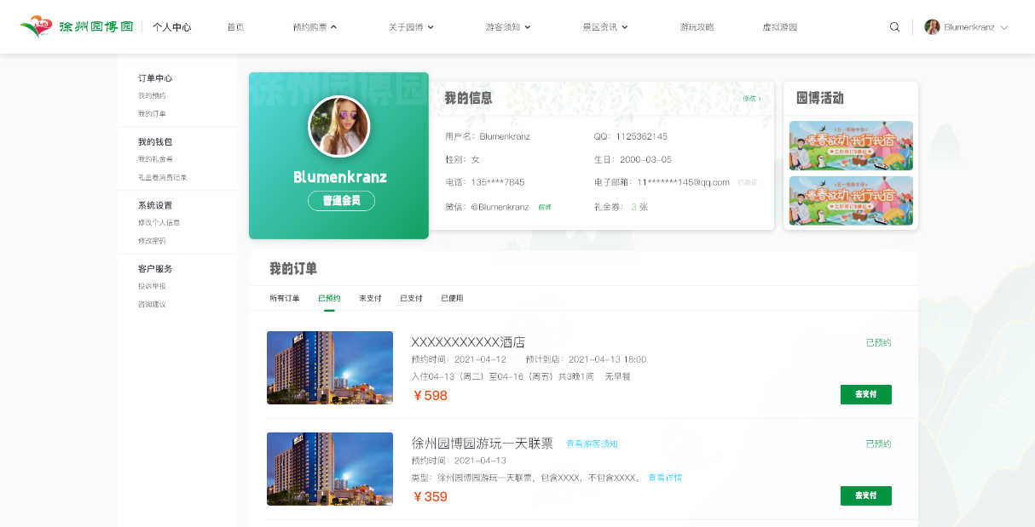个人中心效果图

* + - 1. 我的预约

我的预约模块主要展示游客以往的酒店预约以及入园预约信息。信息按照时间倒序排列展示，并显示当前状态：进行中、已完成。游客可以通过酒店预约、入园预约快速筛选对应的列表信息。

游客点击对应条目查看详细信息，如果是正在进行中的，可以取消预约，如果是已完成的预约，仅支持查看详细状态。

* + - 1. 我的订单

我的订单模块展示游客所有的在文化旅游景区平台的消费记录，包括门票消费、预定酒店消费以及通过文化旅游景区官方的小程序或者APP进行的园内零售消费。游客可以通过筛选框（门票消费、预定酒店消费、园内购物）快速筛选对应信息，按照时间倒序进行展示。消费条目的状态包括已支付、已完成。

游客点击消费条目可查看详情。

1. 对于门票，展示门票购买日期，购买人员信息，每个人对应的入园二维码，优惠金额，总的支付费用，当前购票状态以及开票。如果当前游客未刷票进园，可以申请退票，不可以进行开票；如果游客已经完成进园，不可以进行退票，可以申请开发票，如果已经完成开票，不可以再次申请。
2. 对于酒店预约订单，详情包括酒店名称、游客姓名、身份证号、预定二维码等信息，游客可以到酒店通过二维码进行住房确定或者直接到酒店根据手机号或者其他信息进行住房确定。如果游客未入住，可以申请退订，不可以申请开发票；如果游客已经办理入住，不可以进行退订，可以申请开发票，如果已经开票，不可以再次申请。
3. 对于通过官方小程序或者APP完成的零售消费，游客可以点击查看消费时间、消费金额，可通过点击开票申请在线开票，如果已经开过票，不可再次申请。

平台所有的开票均通过银联完成，开票完成后讲自动推送到游客的邮箱当中，并且在申请开票时提醒开票发送的邮箱地址是否正确。

* + - 1. 卡券查询

礼金券主要包括零售礼金券，用户可在该功能模块下查看可以用的卡券。

* + - 1. 积分查询

主要能够为游客提供页面查询自己的积分。

* + - 1. 消费记录查询

查询景区内的消费记录。

* + - 1. 我的信息

该模块主要展示游客的个人信息，包括游客姓名、性别、电话、邮箱、出生年月、头像等信息。邮箱主要用于收取发票信息。

对于积分，来源于通过微信小程序、APP消费的零售，积分规则按照零售后台设定规则进行兑换。零售积分在用户支付后生成。

* + - 1. 登录注册

点击登录按钮，系统弹出登录页面，系统支持两种登录形式，手机号和密码登录或者手机号和验证码。

对于手机号密码登录，游客输入手机号密码后，后台服务器进行验证，如果账号不存在，提示游客进行注册，如果密码错误，则提示密码错误，如果账号密码都正确，则成功登录系统。

对于手机号验证码登录，游客输入手机号后，点击获取验证码进行手机号验证，点击提交按钮，交由服务器处理，如果该手机号未注册，将自动注册为平台用户，用户姓名设置有系统随机生成（如游客20210429），其他信息由游客后续自行补全。

游客注册成为系统用户后，系统后台自动推送到零售系统，使游客成为零售会员，便于游客在景区内消费并积累积分。

* + - 1. 密码修改

游客可以在该模块下快速修改账户密码，如果游客未设置密码，则首次进入只需设置密码，如果是忘记密码，可以通过短信验证重置密码。

* + - 1. 投诉举报

游客如果有投诉举报的情况，可以通过该模块快速反馈问题，投诉举报内容按照时间倒序以列表形式展示。游客可以点击列表条目查看详细情况，可以通过添加投诉举报按钮进行条目添加。添加投诉举报的内容包括：标题、内容以及附件。附件仅支持上传单张图片。

* + - 1. 咨询建议

游客如果有咨询建议的情况，可以通过该模块快速反馈问题，咨询建议内容按照时间倒序以列表形式展示。游客可以点击列表条目查看详细情况，可以通过添加咨询建议按钮进行条目添加。添加咨询建议的内容包括：标题、内容。

咨询建议栏底测可以显示咨询建议电话方便游客快速反馈问题。

* 1. 微信公众号

文化旅游景区公众号主要向游客提供预约购票、游客须知、景区咨询以及关于景区四大功能模块，用于向游客介绍文化旅游景区的基本情况以及线上订票功能。

* + 1. 预约购票

预约购票模块向游客提供游览文化旅游景区的购票服务，为游客游园提供便利，同时也减轻下午购票服务的压力。包括预定门票、预定酒店和预约入园。

整个购票系统的支付统一由银联进行接收处理，门票、零售以及后边介绍的停车场费用划分到文化旅游景区账户，酒店费用划分到对应的酒店的独立账户。

* + - 1. 预定门票

游客点击进入文化旅游景区公众号后，从底部菜单栏选择预约门票后，选定预定门票即可跳转查看具体的文化旅游景区票种信息，包括成人票、儿童票以及老年票，游客可以通过添加人员完成购票前准备工作。添加人员分为添加成人、添加老人以及添加儿童。添加人员信息包括的内容有：姓名、性别、出生日期、身份证号、联系方式以及人脸图像。

1. 游客点击预定门票后，展示日历组件，游客根据自己的实际需要选择购票日期，接下来进入添加购票人员页面，游客可以根据实际情况分别从成人、老年人以及儿童选项卡中选择人员。
2. 点击提交订单进入购票详情页面，详情信息包括入园日期、购票人姓名、价格、总计、扣款说明以及在页面底部展示给游客的提示。系统根据票种和人数自动计算支付金额。如果景区对于购票存在优惠活动也一并在当前页面进行展示，需支付金额根据优惠活动实时发生变化。用户确认后将展示银联支付二维码，用户扫码完成支付。
3. 游客完成支付后即生成购票订单，包括游客姓名、身份证号、入园二维码等信息，每个人生成一个独立二维码，游客凭借二维码即可入园。
4. 游客可以在我的订单中查看预约的门票详情，同时如果需要退票，在未使用的状态下完成退票。
   * + 1. 预定酒店

平台拉取多家酒店的信息展示给游客，展示内容为酒店图片、酒店名称、原价、优惠价格区间，游客可以根据实际需要选择酒店，点击酒店查看详细信息，具体内容包括酒店图片、酒店名称、酒店位置、住房时间选项、主要房型等信息。

主要房型展示信息包括房型图片、房型名称、是否包含早餐、床数、适合几人入住，房型面积、是否有窗户、房型原价、实际价格等信息。

1. 点击房型可查看详细信息，包括房型滚动图、房型名称、床的数量、适合居住人数、房型面积、是否有窗户、楼层、是否有WiFi、是否有有线（是否免费）、是否包含早餐、费用政策、媒体科技（电视机、有线频道）、便利设施、浴室信息、洗浴用品、食品餐饮以及政策服务。
2. 游客点击抢购进入支付页面，支付页面展示内容包括入住时间、房型、房型概况、订房须知、入住信息、优惠券选择、在线支付概况、扣款说明以及最底部展示在线支付金额和去支付按钮。
3. 入住信息包括房间数以及对应房间的住客姓名（写一个即可）、联系方式、预计到店时间信息。
4. 如果游客具备优惠券、那么可以从中选择优惠券进行金额减免。
5. 在线支付概况展示入住时间、是否含早餐、房间数量和价格、优惠金额、总价。
6. 游客点击支付按钮直接跳转到银联支付二维码，游客扫码即完成支付。
7. 游客完成支付后即生成订房订单，包括酒店名称、游客姓名、身份证号、预定二维码等信息，游客可以到酒店通过二维码进行住房确定或者直接到酒店根据手机号或者其他信息进行住房确定。

游客可以在我的订单中查看预约的酒店房间详情，同时如果需要退票，在未使用的状态下完成退票。

* + - 1. 预约入园

预约入园模块是为了便于用户了解到计划游园时间的景区内大致的游园人数，以便于游客选择合适日期出行。游客预约入园需填写人员信息（与预约购票的人员信息相通），如果已经填写过人员信息，直接选择即可。填写人员信息可以有效地降低游客胡乱填写人数的可能。

游客进入预约入园功能页面后，选择日期即可查看到当日已经线上预约入园的人的数量，点击预约选择人员即完成预约。页面底部展示温馨提示（预约入园只是方便您了解到当日游客数量，实际情况以现场为准）。

* + 1. 游客须知

游客须知主要向游客介绍参观游览文化旅游景区需要知道的信息内容，交通服务以及游园路线等信息，具体功能包括：开放时间、入园须知、线路推荐、交通服务和常见问题。

* + - 1. 开放时间

游客点击进入文化旅游景区公众号后，从底部菜单栏选择游客须知，然后选定开放时间，即可跳转到开放时间页面，页面以文字的形式向游客介绍文化旅游景区的开放时间段和售票时间段。内容由管理员后台编辑完成。

* + - 1. 入园须知

入园须知模块向游客介绍游览文化旅游景区需要遵守的景区规则以及相关政策，同时可以向游客介绍停车场信息、储物柜信息等。该模块内容列表信息进行展示，点击可查看详细信息，内容由管理员后台编辑完成，可上传附件便于游客下载使用。

* + - 1. 线路推荐

该模块向游客详细的推荐游园的主要线路，以列表的形式进行展示，游客可点击查看详情，详情内容包括文字以及图片，同时具备附件下载功能，便于游客下载使用，内容由管理员后台编辑完成。

* + - 1. 交通服务

该模块向非自驾游客提供公共交通的服务，展示内容为文字，内容由管理员后台编辑完成。

* + - 1. 常见问题

常见问题模块向游客展示游园可能遇到的问题以及解决方案，以列表的形式倒序展示，点击可查看详情，详情内容包括文字以及图片，同时具备附件下载功能，便于游客下载使用，内容由管理员后台编辑完成。

* + 1. 景区资讯

景区资讯主要向游客介绍文化旅游景区的资讯信息，具体内容包括景区新闻、景区公告、景区活动、景区印象和党政工作五大部分。

* + - 1. 景区新闻

游客点击进入文化旅游景区公众号后，从底部菜单栏选择景区资讯，然后选定景区新闻，即可跳转到景区新闻详细页面，以时间倒序的列表进行展示文化旅游景区的主要新闻动态，每一条的新闻记录展示的内容包括图片、标题以及概要内容，点击进入可查看详情。如果管理员在后台上传了word、pdf等类型的文件，游客可以直接选中转发到微信好友从而变向完成下载。

* + - 1. 景区活动

以图文的形式展示官方举办的各类主题活动，内容由管理员后台录入。游客选中列表中的活动后可查看详细信息。如果管理员在后台上传了word、pdf等类型的文件，游客可以直接选中转发到微信好友从而变向完成下载。

* + - 1. 景区公告

滚动展示文化旅游景区的公告信息，公告信息由官方提供，管理员录入后台，展示形式为文字。如果管理员在后台上传了word、pdf等类型的文件，游客可以直接选中转发到微信好友从而变向完成下载。

* + - 1. 景区印象

倒序展示由系统管理员在后台上传的景区的各类精美图片，游客可通过点击放大查看原图。支持下载到本地。

* + - 1. 党政工作

党政工作主要服务于景区工作人员，工作人员进入门户网站后可以查看景区的党政工作安排，内容由管理员后台上传，展现形式为图文，倒序展示。

* + 1. 关于景区

关于景区是对文化旅游景区的具体介绍功能模块，其中包括景区简介，组织结构，景区荣耀，景区精神，景区大事记景区宣传片以及景区规划。通过这些模块向游客详细的介绍文化旅游景区的详细信息、建设格局、主要景点、文化活动以及作用价值等。

* + - 1. 景区简介

游客点击进入文化旅游景区公众号后，从底部菜单栏选择关于景区，然后选定景区简介，即可跳转到景区简介页面，页面以图文的形式向游客展示文化旅游景区的基本信息，包括中文名、外文名、景点级别、门票价格、地理位置、占地面积、气候条件、著名景点、开放时间、建议游玩时长、官方电话等信息。文字和图片内容由管理员后台编辑生成。

* + - 1. 组织结构

该模块主要介绍文化旅游景区的组织结构，可以通过图片进行展示。展示内容由管理员在后台上传完成。

* + - 1. 景区荣耀

景区荣耀模块是向游客展示文化旅游景区获得各类奖项的介绍，内容由系统管理员通过后台上传生成，每一个奖项对应一篇文章，文章包括文字和图片，并且支持附件上传，游客可以根据需要进行支持下载。

* + - 1. 景区精神

景区精神主要向游客展示文化旅游景区的口号以及宣传语等文字内容，内容由系统管理员后台编辑生成。

* + - 1. 景区大事记

景区大事记模块向游客展示文化旅游景区内发生的重大事件，展示内容包括文字和图片，并且支持游客下载附件，以时间倒序排列展示。内容由管理员后台上传完成。

* + - 1. 景区宣传片

该模块主要通过视频的形式向游客展示文化旅游景区，视频采取倒序的形式进行展示，视频由管理员后台上传完成。

* 1. 微信小程序、APP

对于微信小程序以及APP（Android和ios），功能一致，因此合并介绍需求设计方案，不同之处将会在接下来详细给出解释。接下来以微信小程序指代三个游客终端进行介绍。

* + 1. 首页展示

微信小程序首页主要展示平台的核心功能，向游客展示文化旅游景区的风采风貌以及核心功能特点。首页主要展示功能模块为：景区巨幕、快捷入口、景区新闻、景区活动、景区公告、景区攻略、景区印象、景区规划以及党政工作。

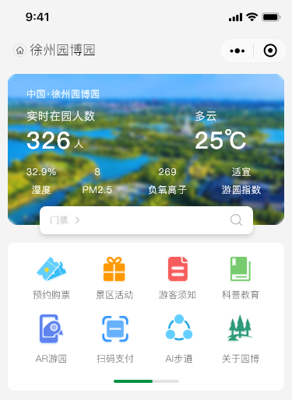

首页展示效果图

* + - 1. 景区巨幕

该模块主要展示文化旅游景区特色场景照片合集，照片以滚动形式进行播放展示。同时为了更好地服务于游客，在巨幕上展示目前景区当前天气情况、实时人数、湿度、PM2.5、负氧离子以及游园指数等信息。

* + - 1. 快捷入口

快捷入口为游客提供常用功能，该模块将浮动在右侧根据页面滑动，便于游客快速使用。主要包括预约购票、景区活动、游客须知、科普教育以及其他入口。由于后期根据游客使用调研，实际需求可能会发生变化，因此快捷入口模块支持后台编辑，管理员可根据实际场景管理快捷入口展示的功能。

* + - * 1. 预约购票

预约购票包括预定门票、预定酒店、预约入园和预约存包柜五大预约功能。所有的预约都需先选定日期再进行操作，具体详细设计将在预约购票模块详细说明。

* + - * 1. 景区活动

该模块主要是官方为满足游客观光、游览、休闲、度假等需要而设计并提供的一系列[有形产品](https://wiki.mbalib.com/wiki/%E6%9C%89%E5%BD%A2%E4%BA%A7%E5%93%81)和无形服务的组合。具体信息后台可编辑，将以精美的页面风格进行展示。

* + - * 1. 游客须知

该模块主要展示游客游园期间需要遵守的景区规则，规则方案由官方管理员在后天进行编辑设置，主要以文字条目进行展示。

* + - * 1. 科普教育

科普教育模块本质上以帮助观众增长见识、学习技能为主要目的。进入该模块后，以图片+文字的列表形式进行展示，点击对应条目可查看详细信息。内容由系统管理员进行管理发布。

* + - * 1. AR游园扫一扫

游客在景区内游玩时，可以通过扫描景区内得AR游园二维码进行AR游园。

* + - * 1. 其他入口

游客可通过点击其他入口查看平台富有科技感的特色功能，主要包括720全景、植物百科、AI步道等。

720度全景

根据景区主要景点采集信息，以720度的模式在线展示选定景点，游客可以通过滑动旋转全方位感受美景，并配置背景音乐，如身临其境般。

植物百科

植物百科模块按照字母排序向游客展示景区的所有的植物信息，素材内容来源于系统管理员录入，点击某一种植物将展示该植物详细信息，包括该植物在景区的照片，植物简介、植物分布、植物习性。

AI步道

如果游客在景区景区特定区域内，可实现游客的运动数据，包括今日里程、消耗热量、平均速度以及今日时长等信息。

* + - 1. 景区新闻

景区新闻模块主要展示由后台管理员发布的景区内的主要的新闻动态，以时间倒序的列表进行展示，每一条的新闻记录展示的内容包括图片、标题以及概要内容，点击进入可查看详情。如果管理员在后台上传了word、pdf等类型的文件，在小程序端游客可以点击打开预览然后转发到微信朋友完成间接下载，在android端可以直接下载到手机，在ios端直接调起微信服务转发到好友完成间接下载。

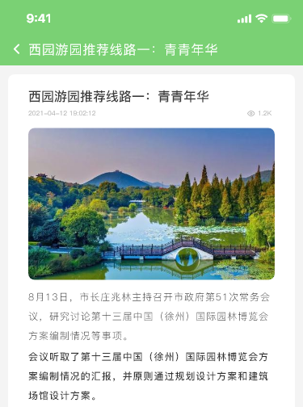

景区新闻详情效果图

* + - 1. 景区活动

以图文的形式展示官方举办的各类主题活动，内容由管理员后台录入。游客选中列表中的活动后可查看详细信息。如果管理员在后台上传了word、pdf等类型的文件，，在小程序端游客可以点击打开预览然后转发到微信朋友完成间接下载，在android端可以直接下载到手机，在ios端直接调起微信服务转发到好友完成间接下载。

* + - 1. 景区公告

滚动展示文化旅游景区的公告信息，公告信息由官方提供，管理员录入后台，展示形式为文字。如果管理员在后台上传了word、pdf等类型的文件，，在小程序端游客可以点击打开预览然后转发到微信朋友完成间接下载，在android端可以直接下载到手机，在ios端直接调起微信服务转发到好友完成间接下载。

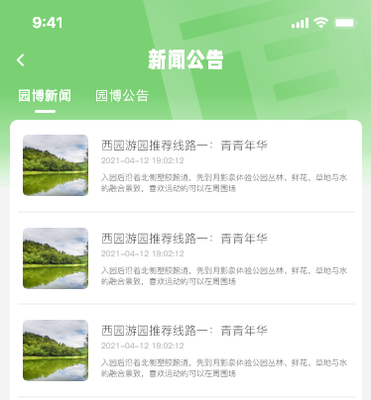

景区公告列表效果图

* + - 1. 景区攻略

景区攻略对于游客很有参考价值，内容由管理员在后台统一录入，展现形式为图文风格，如果管理员在后台上传了word、pdf等类型的文件，，在小程序端游客可以点击打开预览然后转发到微信朋友完成间接下载，在android端可以直接下载到手机，在ios端直接调起微信服务转发到好友完成间接下载。

* + - 1. 景区印象

倒序展示由系统管理员在后台上传的景区的各类精美图片，游客可通过点击放大查看原图。支持下载到本地。

* + - 1. 景区规划

倒序展示由系统管理员在后台上传的景区的规划图，游客可通过点击放大查看原图。支持下载到本地。

* + - 1. 党政工作

党政工作主要服务于景区工作人员，工作人员进入门户网站后可以查看景区的党政工作安排，内容由管理员后台上传，展现形式为图文，倒序展示。

* + 1. 关于景区

关于景区是对文化旅游景区的具体介绍功能模块，其中包括景区简介，组织结构，景区荣耀，景区精神，景区大事记景区宣传片以及景区规划。通过这些模块向游客详细的介绍文化旅游景区的详细信息、建设格局、主要景点、文化活动以及作用价值等。

* + - 1. 景区简介

通过图文的形式向游客展示文化旅游景区的基本信息，包括中文名、外文名、景点级别、门票价格、地理位置、占地面积、气候条件、著名景点、开放时间、建议游玩时长、官方电话等信息。文字和图片内容由管理员后台编辑生成。

* + - 1. 组织结构

该模块主要介绍文化旅游景区的组织结构，可以通过图片进行展示。展示内容由管理员在后台上传完成。

* + - 1. 景区荣耀

景区荣耀模块是向游客展示文化旅游景区获得各类奖项的介绍，内容由系统管理员通过后台上传生成，每一个奖项对应一篇文章，文章包括文字和图片，并且支持附件上传，游客可以根据需要进行支持下载。

* + - 1. 景区精神

景区精神主要向游客展示文化旅游景区的口号以及宣传语等文字内容，内容由系统管理员后台编辑生成。

* + - 1. 景区大事记

景区大事记模块向游客展示文化旅游景区内发生的重大事件，展示内容包括文字和图片，并且支持游客下载附件，以时间倒序排列展示。内容由管理员后台上传完成。

* + - 1. 景区宣传片

该模块主要通过视频的形式向游客展示文化旅游景区，视频采取倒序的形式进行展示，视频由管理员后台上传完成。

* + - 1. 景区规划

景区规划通过图片的形式向游客展示文化旅游景区的规划信息，图片内容由管理员在后台上传完成。

* + 1. 导航导览
       1. GIS地图

依托于GIS地图进行二次开发，绘制文化旅游景区专有特色地图，将文化旅游景区主要景点、特色景点、商铺、厕所、停车场、储物柜等信息展示在地图上，游客可以通过tab选项切换根据自己的需求进行查找。景区内的所有地图上的建筑都具备导航功能，点击导航如果在景区外将调用系统导航，如果在景区内，将进入景区指引导航页面。

点击主要景点或者特色景点将介绍该景点的基本信息、并且有语音讲解和导航按钮，点击语音讲解自动进行语音介绍选中景点。点击导航按钮将根据实际情况进行导航。

点击商铺将介绍商铺信息以及导航按钮，点击导航将根据实际情况进行导航

点击厕所将介绍厕所详细情况，包括坑数数量，当前可使用数量，点击导航将根据实际情况进行导航。

点击停车场或者储物柜地区将展示所点场所的详细信息，总数和剩余数量，点击导航将根据实际情况进行导航。

* + - 1. 导览系统

对于导览系统，在小程序端，游客选中景点地图上的对应景点，将播放该景点的3D视频，在APP端，将展示unity 3D景点场景画面。

* + - 1. 电子讲解

包含文化旅游景区指定的景点的电子讲解内容，包括景点图片，景点文字以及电子讲解，游客可以通过GIS地图快速查看选中景点的信息听取电子讲解。

* + - 1. 扫码听讲解

游客在景区内游玩时，可以通过微信扫码功能扫描景区内的讲解二维码，将自动跳转到微信小程序对应的讲解内容页面，页面展示当前景点的图片信息，文字信息以及自动播放语音讲解。如果是用APP，那么在APP通过扫一扫功能跳转到对应页面，听取讲解。

* + - 1. 导航入口

如果游客在景区外点击导航，那么直接调取系统地图进行导航到文化旅游景区的路线，如果是在景区内点击导航，那么将展示文化旅游景区特有的手绘地图风格，进行景区路线规划指引。

* + 1. 游客须知

游客须知主要向游客介绍参观游览文化旅游景区需要知道的信息内容，交通服务以及游园路线等信息，具体功能包括：开放时间、入园须知、线路推荐、交通服务和常见问题。

* + - 1. 开放时间

以文字的形式向游客介绍文化旅游景区的开放时间段和售票时间段。内容由管理员后台编辑完成。

* + - 1. 入园须知

入园须知模块向游客介绍游览文化旅游景区需要遵守的景区规则以及相关政策，同时可以向游客介绍停车场信息、储物柜信息等。该模块内容列表信息进行展示，点击可查看详细信息，内容由管理员后台编辑完成，可上传附件便于游客下载使用。

* + - 1. 线路推荐

该模块向游客详细的推荐游园的主要线路，以列表的形式进行展示，游客可点击查看详情，详情内容包括文字以及图片，同时具备附件下载功能，便于游客下载使用，内容由管理员后台编辑完成。

* + - 1. 交通服务

该模块向非自驾游客提供公共交通的服务，展示内容为文字，内容由管理员后台编辑完成。

* + - 1. 常见问题

常见问题模块向游客展示游园可能遇到的问题以及解决方案，以列表的形式倒序展示，点击可查看详情，详情内容包括文字以及图片，同时具备附件下载功能，便于游客下载使用，内容由管理员后台编辑完成。

* + 1. 景区资讯

景区资讯主要向游客介绍文化旅游景区的资讯信息，具体内容包括景区新闻（4.2.1.3）、景区活动（4.2.1.4）、景区公告（4.2.1.5）、景区印象（4.2.1.7）和党政工作（4.2.1.9）五大部分。这五类功能以图+标题的形式进行展示，点击可查看该模块具体内容，内容以图片+标题的形式进行概要展示，点击可查看详细信息。这五部分功能以及设计在首页展示中以及说明，此处不在赘述。

* + 1. 预约购票

预约购票模块向游客提供游览文化旅游景区的购票服务，为游客游园提供便利，同时也减轻下午购票服务的压力。包括预定门票、预定酒店、预约入园。

整个购票系统的支付统一由银联进行接收处理，门票、零售以及后边介绍的停车场费用划分到文化旅游景区账户，酒店费用划分到对应的酒店的独立账户。  
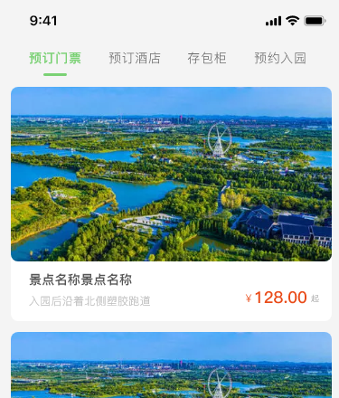

预约购票效果图

* + - 1. 预定门票

游客点击预定门票可以查看具体的文化旅游景区票种信息，包括成人票、儿童票以及老年票，游客可以通过添加人员完成购票前准备工作。添加人员分为添加成人、添加老人以及添加儿童。添加人员信息包括的内容有：姓名、性别、出生日期、身份证号、联系方式以及人脸图像（选填，12+1口只支持人脸入园）。

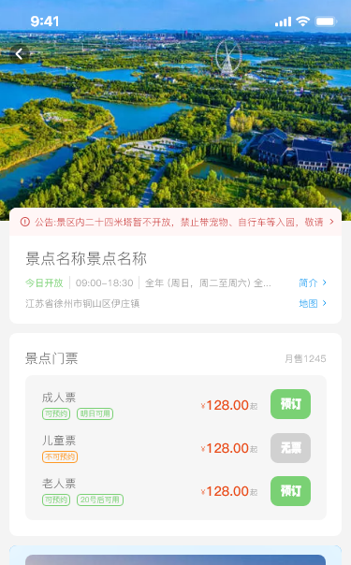

门票购买首页效果图

1. 游客点击预定门票后，展示日历组件，游客根据自己的实际需要选择购票日期，接下来进入添加购票人员页面，游客可以根据实际情况分别从成人、老年人以及儿童选项卡中选择人员。
2. 点击提交订单进入购票详情页面，详情信息包括入园日期、购票人姓名、价格、总计，购票积分、扣款说明以及在页面底部展示给游客的提示。系统根据票种和人数自动计算支付金额，如果游客有优惠券，那么游客可以通过选择优惠券完成优惠活动。如果景区对于购票存在优惠活动也一并在当前页面进行展示，需支付金额根据优惠活动和优惠券实时发生变化。如果既存在优惠活动同时游客又有优惠券，那么先进行优惠活动，再进行优惠券抵扣进行实际支付的计算。用户确认后将展示银联支付二维码，用户扫码完成支付。

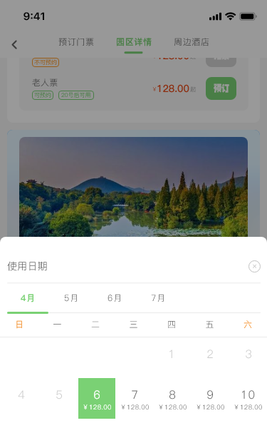

门票购买效果图

1. 游客完成支付后即生成购票订单，包括游客姓名、身份证号、入园二维码等信息，每个人生成一个独立二维码，游客凭借二维码即可入园。
2. 游客可以在我的订单中查看预约的门票详情，同时如果需要退票，在未使用的状态下完成退票。
   * + 1. 预定酒店

平台拉取多家酒店的信息展示给游客，展示内容为酒店图片、酒店名称、原价、优惠价格区间，游客可以根据实际需要选择酒店，点击酒店查看详细信息，具体内容包括酒店图片、酒店名称、酒店位置、住房时间选项、主要房型等信息。

主要房型展示信息包括房型图片、房型名称、是否包含早餐、床数、适合几人入住，房型面积、是否有窗户、房型原价、实际价格等信息。

1. 点击房型可查看详细信息，包括房型滚动图、房型名称、床的数量、适合居住人数、房型面积、是否有窗户、楼层、是否有WiFi、是否有有线（是否免费）、是否包含早餐、费用政策、媒体科技（电视机、有线频道）、便利设施、浴室信息、洗浴用品、食品餐饮以及政策服务。
2. 游客点击抢购进入支付页面，支付页面展示内容包括入住时间、房型、房型概况、订房须知、入住信息、优惠券选择、在线支付概况、离店可获积分情况、扣款说明以及最底部展示在线支付金额和去支付按钮。
3. 入住信息包括房间数以及对应房间的住客姓名（写一个即可）、联系方式、预计到店时间信息。
4. 如果游客具备优惠券、那么可以从中选择优惠券进行金额减免。
5. 在线支付概况展示入住时间、是否含早餐、房间数量和价格、优惠金额、总价。
6. 游客点击支付按钮直接跳转到银联支付二维码，游客扫码即完成支付。
7. 游客完成支付后即生成订房订单，包括酒店名称、游客姓名、身份证号、预定二维码等信息，游客可以到酒店通过二维码进行住房确定或者直接到酒店根据手机号或者其他信息进行住房确定。

游客可以在我的订单中查看预约的酒店房间详情，同时如果需要退票，在未使用的状态下完成退票。

* + - 1. 预约入园

预约入园模块是为了便于用户了解到计划游园时间的景区内大致的游园人数，以便于游客选择合适日期出行。游客预约入园需填写人员信息（与预约购票的人员信息相通），如果已经填写过人员信息，直接选择即可。填写人员信息可以有效地降低游客胡乱填写人数的可能。

游客进入预约入园功能页面后，选择日期即可查看到当日已经线上预约入园的人的数量，点击预约选择人员即完成预约。页面底部展示温馨提示（预约入园只是方便了解到当日游客数量，实际情况以现场为准）。

* + 1. 个人信息

个人信息模块展示关于游客的各类信息，包含游客的个人的信息，线上的各种预约、门票购买、酒店预约、礼金券查询、快捷支付、密码修改等功能。

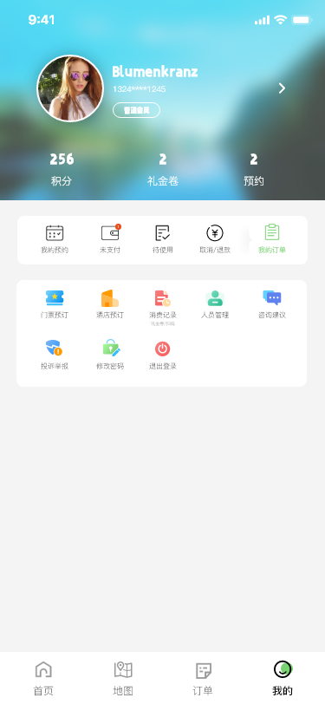

个人信息效果图

* + - 1. 我的预约

我的预约模块主要展示游客以往的酒店预约以及入园预约信息。信息按照时间倒序排列展示，并显示当前状态：进行中，已完成。游客可以通过酒店预约、入园预约快速筛选对应的列表信息。

游客点击对应条目查看详细信息，如果是正在进行中的，可以取消预约，如果是已完成的预约，仅支持查看详细状态。

* + - 1. 我的订单

我的订单模块展示游客所有的在文化旅游景区平台的消费记录，包括门票消费、预定酒店消费以及通过文化旅游景区官方的小程序或者app进行的园内零售消费。游客可以通过筛选框（门票消费、预定酒店消费、园内购物）快速筛选对应信息，按照时间倒序进行展示。消费条目的状态包括已支付，已完成。

游客点击消费条目可查看详情。

1. 对于门票，展示门票购买日期，购买人员信息，每个人对应的入园二维码，优惠金额，总的支付费用，当前购票状态以及开票。如果当前游客未刷票进园，可以申请退票，不可以进行开票；如果游客已经完成进园，不可以进行退票，可以申请开发票，如果已经完成开票，不可以再次申请。
2. 对于酒店预约订单，详情包括酒店名称、游客姓名、身份证号、预定二维码等信息，游客可以到酒店通过二维码进行住房确定或者直接到酒店根据手机号或者其他信息进行住房确定。如果游客未入住，可以申请退订，不可以申请开发票；如果游客已经办理入住，不可以进行退订，可以申请开发票，如果已经开票，不可以再次申请。
3. 对于通过官方小程序或者app完成的零售消费。游客可以点击查看消费时间、消费金额，可通过点击开票申请在线开票，如果已经开过票，不可再次申请。

平台所有的开票均通过银联完成，开票完成后讲自动推送到游客的邮箱当中，并且在申请开票时提醒开票发送的邮箱地址是否正确。

* + - 1. 卡券查询

主要包括门零售卡券，用户可在该功能模块下查看可以使用的卡券。

* + - 1. 消费记录查询

查询景区内的消费记录。

* + - 1. 积分查询

主要能够为游客提供页面查询自己的积分。

* + - 1. 我的信息

该模块主要展示游客的个人信息，包括游客姓名、性别、电话、邮箱、出生年月、头像等信息。邮箱主要用于收取发票信息。

对于积分，来源于通过微信小程序、APP零售，积分规则通过零售系统后台设定，按照设定比例进行换算。零售积分在用户支付后生成。

* + - 1. 登录注册

对于小程序，游客首次进入小程序，通过调取微信小程序api获取用户信息权限，通过获取手机号接口获取游客手机号信息，同意授权后，系统自动为游客完成注册，游客姓名为有微信昵称，手机号为微信登记的手机号，其他信息由游客后续补全。

对于APP（包括android和ios），首次进入APP时，系统弹出登录页面，系统支持三种登录形式，手机号和密码登录、手机号和验证码登录以及微信登录。对于手机号密码登录，游客输入手机号密码后，后台服务器进行验证，如果账号不存在，提示游客进行注册，如果密码错误，则提示密码错误，如果账号密码都正确，则成功登录系统；对于手机号验证码登录，游客输入手机号后，点击获取验证码进行手机号验证，点击提交按钮，交由服务器处理，如果该手机号未注册，将自动注册为平台用户，用户姓名设置有系统随机生成（如游客20210429），其他信息由游客后续自行补全；对于微信登录，用户通过微信授权完成登录，获取权限后，如果游客之前为注册为文化旅游景区用户，那么需要通过手机号、验证码完成用户绑定，如果已经绑定手机号，那么直接进入APP功能页面。

游客注册成为系统用户后，系统后台自动推送到零售系统，使游客成为零售会员，便于游客在景区内消费并积累积分。

* + - 1. 密码修改

游客可以在该模块下快速修改账户密码，如果游客未设置密码，则首次进入只需设置密码就好，如果是忘记密码，可以通过短信验证重置密码。

* + - 1. 投诉举报

游客如果有投诉举报的情况，可以通过该模块快速反馈问题，投诉举报内容按照时间倒序以列表形式展示。游客可以点击列表条目查看详细情况，可以通过添加投诉举报按钮进行条目添加。添加投诉举报的内容包括：标题、内容以及附件。附件仅支持上传单张图片。

* + - 1. 咨询建议

游客如果有咨询建议的情况，可以通过该模块快速反馈问题，咨询建议内容按照时间倒序以列表形式展示。游客可以点击列表条目查看详细情况，可以通过添加咨询建议按钮进行条目添加。添加咨询建议的内容包括：标题、内容。

咨询建议栏底测可以显示咨询建议电话方便游客快速反馈问题。

* 1. 720°全景

提供720度园区全景建模，支持在web端和手机端通过操控鼠标或者手指触屏观看园区。须具有高度灵活、性能优越，兼容HTML5，兼容PC、平板、手机（安卓、IOS）不同终端浏览设备。全景图片拼合能够进行无缝拼合，确保最终生成的2:1全景图完美无痕，杜绝明显的拼接瑕疵。

（1）上下左右旋转：能够通过鼠标和触摸进行720度浏览场景的操作。

（2）放大缩小：能够通过鼠标和触摸进行放大缩小浏览场景的操作。

（3）缩略图漫游：能够通过缩略图对整体场景进行漫游查看。

（4）箭头漫游：能够实现箭头指示导航，对场景漫游进行方向性导航。

（5）自动旋转：能够实现场景自动旋转，自动进行导览观看。

（6）重力感应：能够实现移动端重力感应功能，提高场景浏览效果。

（7）支持VR眼镜：能够实现VR眼睛观看，提供身临其境的体验。

（8）背景音乐：能够实现场景背景音乐播放，在漫游场景时伴随音乐欣赏。

（9）补地logo：能够实现场景补地logo功能，增加场景标识作用。

（10）小行星开场：能够实现小行星开场动画，提高场景的代入感。

（11）平面地图导览：能够实现平面地图导览，进行多场地整体观看。

（12）音频讲解：能够实现音频讲解添加，自动对场景进行介绍。后台可编辑、更换讲解音频。

（13）图文介绍：点击场馆、景点，出现图文介绍。后台可编辑、更换介绍图文，文字支持富文本编辑。

* 1. 后台管理

后台管理主要服务于文化旅游景区管理员，主要工作为设置各类景区咨询的内容信息以及接收反馈游客提出的问题建议以及投诉举报。

后台所有的面向游客的内容录入由内容管理员录入，需经过内容审核员审核通过后才能被游客查看到。审核流程可配置。

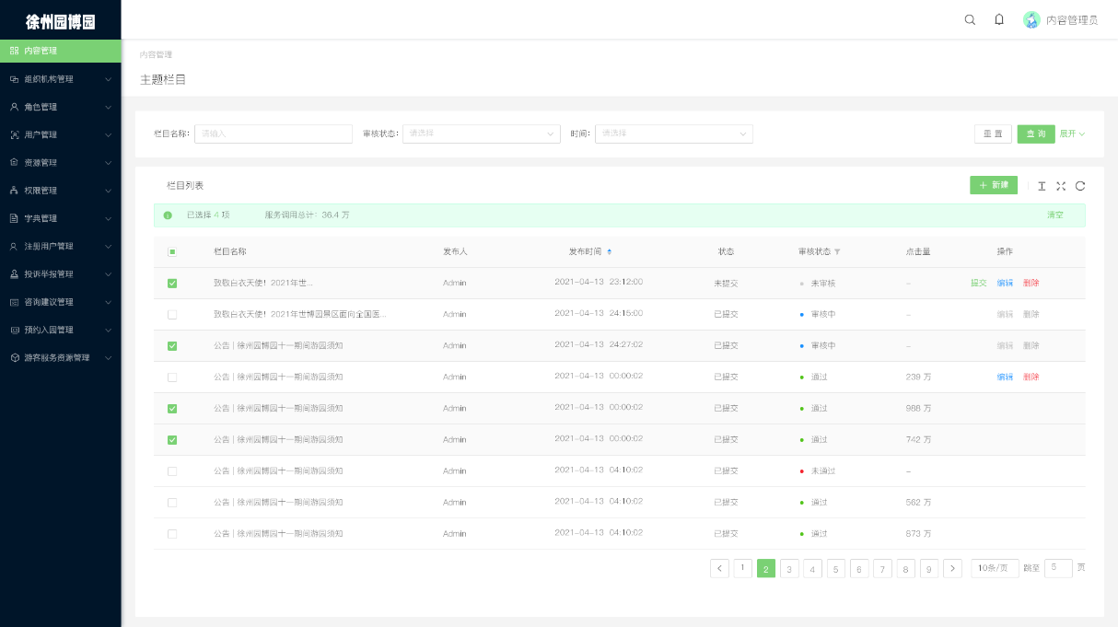后台管理效果图

* + 1. 用户管理

用户管理功能由系统管理员维护，以列表的形式展示系统中用户信息，并展示总的用户的数量，系统管理员可以通过筛选条件快速筛选对应角色的用户信息，也可以通过手机号、用户姓名快速检索用户。展示的用户的信息包括姓名、性别、出生年月、手机号、用户头像地址、创建时间等信息。

系统管理员可以对用户账户进行添加、修改密码、停用账号操作。用户添加需填写的信息包括账号（手机号）、姓名、角色、性别、出生年月，用户头像地址选填。如果是后台管理工作者，需指定对应的权限。

* + 1. 角色管理

系统角色包括系统管理员（默认）、内容管理员、内容审核员以及游客。系统管理员具备最高权限，可以查看后台所有功能模块，同时具备内容录入功能，但是同样需要内容审核员审核通过后方能向游客展示。内容管理员主要负责新闻管理、活动管理、攻略管理、印象管理、规划管理、党政管理、关于景区信息管理、游客须知管理、景区巨幕管理、景区公告管理、科普教育以及植物百科的内容录入。内容审核员主要工作为审核内容管理员录入的信息是否准确合理。

系统具备强大的可扩展功能，系统管理员可根据实际情况增加角色并赋予权限。

* + 1. 权限管理

系统默认具备的权限为内容录入、内容审核、投诉管理、建议管理、人员管理。系统管理员可以根据实际情况在创建后台管理用户的时候分配对应权限。可配置向不同角色显示不同功能页面。

* + 1. 新闻管理

景区新闻管理模块展示文化旅游景区的主要的新闻动态。以时间倒序列表的形式进行展示。列表展示内容为标题、图片、录入管理员姓名、录入时间、审核状态、审核管理员姓名以及下架、修改和删除的操作功能。内容管理员点击列表中的新闻标题可预览选中新闻的展示效果。对于新闻模块的所有操作功能都需要经过内容审核员审核通过后方能生效。

内容管理员可通过添加景区新闻按钮进行添加新闻，可输入的内容包括：新闻标题、新闻内容，如果需要可以上传附件，支持上传的附件包括PDF、Word和Excel。新闻内容将在富文本编辑框中进行编辑，支持图文输入。输入完成后可点击预览按钮查看展示效果，可通过点击保存按钮进行保存。

* + 1. 活动管理

活动管理模块展示文化旅游景区官方举办的各类主题活动。以时间倒序列表的形式进行展示。列表展示内容为标题、图片、录入管理员姓名、录入时间、审核状态、审核管理员姓名以及下架、修改和删除的操作功能。内容管理员点击列表中的活动标题可预览选中活动的展示效果。对于活动模块的所有操作功能都需要经过内容审核员审核通过后方能生效。

内容管理员可通过添加景区新闻按钮进行添加活动，可输入的内容包括：活动标题、活动主题、活动内容，如果需要可以上传附件，支持上传的附件包括PDF、Word和Excel。活动内容将在富文本编辑框中进行编辑，支持图文输入。输入完成后可点击预览按钮查看展示效果，可通过点击保存按钮进行保存。

* + 1. 攻略管理

攻略管理模块展示文化旅游景区官方为游客提供的主要的游园攻略。以时间倒序列表的形式进行展示。列表展示内容为标题、图片、录入管理员姓名、录入时间、审核状态、审核管理员姓名以及下架、修改和删除的操作功能。内容管理员点击列表中的攻略标题可预览选中攻略的展示效果。对于攻略模块的所有操作功能都需要经过内容审核员审核通过后方能生效。

内容管理员可通过添加攻略按钮进行添加攻略，可输入的内容包括：攻略标题、攻略内容，如果需要可以上传附件，支持上传的附件包括PDF、Word和Excel。攻略内容将在富文本编辑框中进行编辑，支持图文输入。输入完成后可点击预览按钮查看展示效果，可通过点击保存按钮进行保存。

* + 1. 印象管理

印象管理模块展示文化旅游景区内的景点的精美图片。以时间倒序列表的形进行展示。列表展示内容为标题、图片、录入管理员姓名、录入时间、审核状态、审核管理员姓名以及下架、修改和删除的操作功能。内容管理员点击列表中的印象图片可查看的放大效果。对于印象模块的所有操作功能都需要经过内容审核员审核通过后方能生效。

内容管理员可通过添加印象按钮进行添加印象，可输入的内容包括：印象标题、上传印象图片。输入完成后可点击预览按钮查看展示效果，可通过点击保存按钮进行保存。

* + 1. 规划管理

规划管理模块展示文化旅游景区内的景区规划。以时间倒序列表的形进行展示。列表展示内容为标题、图片、录入管理员姓名、录入时间、审核状态、审核管理员姓名以及下架、修改和删除的操作功能。内容管理员点击列表中的规划图可查看的放大效果。对于规划管理模块的所有操作功能都需要经过内容审核员审核通过后方能生效。

内容管理员可通过添加规划图按钮进行添加规划，可输入的内容包括：规划图标题、上传规划图图片。输入完成后可点击预览按钮查看展示效果，可通过点击保存按钮进行保存。

* + 1. 党政管理

党政管理模块展示文化旅游景区的党政工作。主要服务于文化旅游景区内工作者，以时间倒序列表的形进行展示。列表展示内容为标题、图片、录入管理员姓名、录入时间、审核状态、审核管理员姓名以及下架、修改和删除的操作功能。内容管理员点击列表中的党政标题可预览选中党政内容的展示效果。对于党政管理模块的所有操作功能都需要经过内容审核员审核通过后方能生效。

内容管理员可通过添加党政按钮进行添加党政内容，可输入的内容包括：内容标题、主要内容，如果需要可以上传附件，支持上传的附件包括PDF、Word和Excel。主要内容将在富文本编辑框中进行编辑，支持图文输入。输入完成后可点击预览按钮查看展示效果，可通过点击保存按钮进行保存。

* + 1. 关于景区信息管理

关于景区模块主要包含：景区简介、组织结构、景区荣耀、景区精神、景区大事记、景区宣传片、景区规划和周边景点八大功能。八大功能将以在左侧导航栏关于景区的二级菜单进行展示。

* + - 1. 景区简介

景区简介模块用于设定文化旅游景区的简介。内容管理员可通过添加简介按钮进行添加简介，如果已经存在简介内容，只可以进行编辑，主要内容将在富文本编辑框中进行编辑，支持图文输入。输入完成后可点击预览按钮查看展示效果，可通过点击保存按钮进行保存。内容编辑完成后需要经过内容审核员审核通过后方能生效。

输入的内容应包含文化旅游景区的基本信息，包括中文名、外文名、景点级别、门票价格、地理位置、占地面积、气候条件、著名景点、开放时间、建议游玩时长、官方电话等信息。

* + - 1. 组织结构

组织结构模块用于设定文化旅游景区的组织结构。内容管理员可通过添加组织结构按钮进行添加组织结构图片，如果已经存在组织结构图片，只可以进行编辑重新上传图片。输入完成后可点击预览按钮查看展示效果，可通过点击保存按钮进行保存。内容编辑完成后需要经过内容审核员审核通过后方能生效。

* + - 1. 景区荣耀

景区荣耀模块用于设定文化旅游景区获得各类奖项的介绍。以时间倒序列表的形式进行展示。列表展示内容为标题、图片、录入管理员姓名、录入时间、审核状态、审核管理员姓名以及下架、修改和删除的操作功能。内容管理员点击列表中的荣耀标题可预览选中景区荣耀文章的展示效果。对于景区荣耀模块的所有改变状态操作功能都需要经过内容审核员审核通过后方能生效。

内容管理员可通过添加荣耀事迹按钮进行添加景区荣耀，可输入的内容包括：景区荣耀标题、主要内容，如果需要可以上传附件，支持上传的附件包括PDF、Word和Excel。主要内容将在富文本编辑框中进行编辑，支持图文输入。输入完成后可点击预览按钮查看展示效果，可通过点击保存按钮进行保存。

* + - 1. 景区精神

景区精神模块用于设定文化旅游景区的口号以及宣传语等文字内容。内容管理员可通过添加景区精神按钮进行添加，如果已经存在内容，只可以进行编辑修改，主要内容将在富文本编辑框中进行编辑。输入完成后可点击预览按钮查看展示效果，可通过点击保存按钮进行保存。内容编辑完成后需要经过内容审核员审核通过后方能生效。

* + - 1. 景区大事记

景区大事记模块用于设定文化旅游景区内发生的重大事件。以时间倒序列表的形式进行展示。列表展示内容为标题、图片、录入管理员姓名、录入时间、审核状态、审核管理员姓名以及下架、修改和删除的操作功能。内容管理员点击列表中的事件标题可预览选中事件文章的展示效果。对于景区大事记模块的所有改变状态操作功能都需要经过内容审核员审核通过后方能生效。

内容管理员可通过添加景区大事按钮进行添加，可输入的内容包括：事件标题、主要内容，如果需要可以上传附件，支持上传的附件包括PDF、Word和Excel。主要内容将在富文本编辑框中进行编辑，支持图文输入。输入完成后可点击预览按钮查看展示效果，可通过点击保存按钮进行保存。

* + - 1. 景区宣传片

景区宣传片模块用于设定通过视频的形式向游客展示文化旅游景区。以时间倒序列表的形进行展示。列表展示内容为标题、视频主要帧、录入管理员姓名、录入时间、审核状态、审核管理员姓名以及下架、修改和删除的操作功能。内容管理员点击列表中的标题查看宣传片的预览效果。对于景区宣传片模块的所有操作功能都需要经过内容审核员审核通过后方能生效。

内容管理员可通过添加宣传按钮进行添加，可输入的内容包括：印象标题、上传宣传片。输入完成后可点击预览按钮查看展示效果，可通过点击保存按钮进行保存。需注意上传的视频需存入流媒体服务器，从而保证多人共同播放时不发生卡顿。

* + - 1. 景区规划

此功能与规划管理同步。

* + - 1. 周边景点

周边景点模块通过该模块向游客介绍文化旅游景区周边的景区以及配套信息，从而增强其他地区的游客前来游玩的欲望。以时间倒序列表的形式进行展示。列表展示内容为景点标题、图片、录入管理员姓名、录入时间、审核状态、审核管理员姓名以及下架、修改和删除的操作功能。内容管理员点击列表中的景点标题可预览选中景点文章的展示效果。对于周边景点模块的所有改变状态操作功能都需要经过内容审核员审核通过后方能生效。

内容管理员可通过添加周边景点按钮进行添加，可输入的内容包括：景点标题、主要内容，如果需要可以上传附件，支持上传的附件包括PDF、Word和Excel。主要内容将在富文本编辑框中进行编辑，支持图文输入。输入完成后可点击预览按钮查看展示效果，可通过点击保存按钮进行保存。

* + 1. 游客须知管理

游客须知主要包括：开放时间、入园须知、线路推荐、交通服务和常见问题五大功能。五大功能将以在左侧导航栏游客须知的二级菜单进行展示。

* + - 1. 开放时间

开放时间模块用于设定向游客展示文化旅游景区开放的时间。内容管理员可通过添加按钮进行添加，如果已经存在开放时间内容，只可以进行编辑，主要内容将在富文本编辑框中进行编辑，支持图文输入。输入完成后可点击预览按钮查看展示效果，可通过点击保存按钮进行保存。内容编辑完成后需要经过内容审核员审核通过后方能生效。

* + - 1. 入园须知

开放时间模块用于设定向游客展示文化旅游景区开放的时间。内容管理员可通过添加按钮进行添加，如果已经存在开放时间内容，只可以进行编辑，主要内容将在富文本编辑框中进行编辑，支持图文输入。输入完成后可点击预览按钮查看展示效果，可通过点击保存按钮进行保存。内容编辑完成后需要经过内容审核员审核通过后方能生效。

* + - 1. 线路推荐

线路推荐模块用于设定游园的主要线路。以时间倒序列表的形式进行展示。列表展示内容为标题、图片、录入管理员姓名、录入时间、审核状态、审核管理员姓名以及下架、修改和删除的操作功能。内容管理员点击列表中的线路标题可预览选中线路推荐的展示效果。对于线路推荐模块的所有改变内容操作功能都需要经过内容审核员审核通过后方能生效。

内容管理员可通过添加游园线路按钮进行添加，可输入的内容包括：线路推荐标题、主要内容，如果需要可以上传附件，支持上传的附件包括PDF、Word和Excel。主要内容将在富文本编辑框中进行编辑，支持图文输入。输入完成后可点击预览按钮查看展示效果，可通过点击保存按钮进行保存。

* + - 1. 交通服务

交通服务模块用于非驾车用户前往文化旅游景区的交通服务。内容管理员可通过添加按钮进行添加，如果已经存在交通服务内容，只可以进行编辑，主要内容将在富文本编辑框中进行编辑，支持图文输入。输入完成后可点击预览按钮查看展示效果，可通过点击保存按钮进行保存。内容编辑完成后需要经过内容审核员审核通过后方能生效。

* + - 1. 常见问题

常见问题模块用于设定向游客展示游园可能遇到的问题以及解决方案。以时间倒序列表的形式进行展示。列表展示内容为标题、录入管理员姓名、录入时间、审核状态、审核管理员姓名以及下架、修改和删除的操作功能。内容管理员点击列表中的问题标题可预览选中常见问题的展示效果。对于常见问题模块的所有改变内容操作功能都需要经过内容审核员审核通过后方能生效。

内容管理员可通过添加常见问题按钮进行添加，可输入的内容包括：问题标题、解决方案内容，如果需要可以上传附件，支持上传的附件包括PDF、Word和Excel。主要内容将在富文本编辑框中进行编辑，支持图文输入。输入完成后可点击预览按钮查看展示效果，可通过点击保存按钮进行保存。

* + 1. 景区巨幕管理

景区巨幕模块用于设定文化旅游景区的各个游客端首页滚动的大图。以时间倒序列表的形进行展示。列表展示内容为标题、图片、录入管理员姓名、录入时间、审核状态、审核管理员姓名以及下架、修改和删除的操作功能。内容管理员点击列表中的巨幕图片可查看的放大效果。对于景区巨幕模块的所有改变内容的操作功能都需要经过内容审核员审核通过后方能生效。

内容管理员可通过添加巨幕按钮进行添加印象，可输入的内容包括：图片标题、上传图片。输入完成后可点击预览按钮查看展示效果，可通过点击保存按钮进行保存。

* + 1. 景区公告管理

景区公告管理模块用于设定文化旅游景区的公告信息。以时间倒序列表的形式进行展示。列表展示内容为公告标题、录入管理员姓名、录入时间、审核状态、审核管理员姓名以及下架、修改和删除的操作功能。内容管理员点击列表中的新闻标题可预览选中公告的展示效果。对于景区公告模块的所有改变内容操作功能都需要经过内容审核员审核通过后方能生效。

内容管理员可通过添加公告按钮进行添加，可输入的内容包括：公告标题、公告内容，如果需要可以上传附件，支持上传的附件包括PDF、Word和Excel。公告内容将在富文本编辑框中进行编辑，支持图文输入。输入完成后可点击预览按钮查看展示效果，可通过点击保存按钮进行保存。

* + 1. 科普教育管理

科普教育管理模块本质上以帮助观众增长见识、学习技能为主要目的。以时间倒序列表的形式进行展示。列表展示内容为科普标题、图片、录入管理员姓名、录入时间、审核状态、审核管理员姓名以及下架、修改和删除的操作功能。内容管理员点击列表中的教育标题可预览选中条目的展示效果。对于科普教育管理模块的所有改变内容操作功能都需要经过内容审核员审核通过后方能生效。

内容管理员可通过添加科普内容按钮进行添加，可输入的内容包括：标题、主要内容，如果需要可以上传附件，支持上传的附件包括PDF、Word和Excel。主要内容将在富文本编辑框中进行编辑，支持图文输入。输入完成后可点击预览按钮查看展示效果，可通过点击保存按钮进行保存。

* + 1. GIS游客服务资源管理

文化旅游景区GIS地图上主要标记的建筑物有主要景点、特色景点、商铺、厕所、停车场、储物柜。后台管理模块将分类对这些建筑进行管理，包括建筑物类型、坐标、名称，详细介绍。

以时间倒序列表的形式进行展示。列表展示内容为标题、位置信息、录入管理员姓名、录入时间、审核状态、审核管理员姓名以及下架、修改和删除的操作功能。对于科普教育管理模块的所有改变内容操作功能都需要经过内容审核员审核通过后方能生效。

* + 1. 电子讲解管理

电子讲解管理主要管理景区景点的电子播放内容。以时间倒序列表的形式进行展示。列表展示内容为景点标题、图片、录入管理员姓名、录入时间、审核状态、审核管理员姓名以及下架、修改和删除的操作功能。内容管理员点击列表中的标题可预览选中讲解的展示效果。对于科普教育管理模块的所有改变内容操作功能都需要经过内容审核员审核通过后方能生效。

内容管理员可通过添加讲解内容按钮进行添加，可输入的内容包括：标题、主要内容，音频上传。主要内容将在富文本编辑框中进行编辑，支持图文输入。输入完成后可点击预览按钮查看展示效果，可通过点击保存按钮进行保存。

* + 1. 投诉举报管理

投诉举报管理模块用于收集游客在游园过程中不满意的反馈信息。以时间倒序列表的形式进行展示。列表展示内容为投诉标题、投诉游客联系方式、投诉时间、处理状态（未处理、已处理）。内容管理员点击列表中的投诉标题可查看游客的投诉详情，进行回复后，投诉状态置为已处理。

* + 1. 咨询建议管理

咨询建议管理模块用于记录游客对于文化旅游景区提出的咨询以及改进的建议。以时间倒序列表的形式进行展示。列表展示内容为咨询标题、咨询游客姓氏（先生、女士）、咨询游客联系方式、咨询时间。内容管理员点击列表中的投诉标题可查看游客的投诉详情。管理员可在详情页面进行回复解决游客问题。

* + 1. 快捷入口设置

快捷入口设置可以设定快捷入口的功能模块以及其他入口的功能模块，功能模块来源于面向游客的系统中所有的功能目前快捷入手设定为预约购票、景区活动、游客须知、科普教育，系统管理可以根据实际情况进行调整，比如将720度全景图放置快捷入口，将科普教育放置其他入口。

* + 1. 游客行为分析

用于统计文化旅游景区游客端各个终端的日访问人数，包括网站日访问人数、APP日访问人数（android和ios）、小程序日访问人数以及公众号日访问人数。能够统计用户注册数、微信服务号关注数、小程序关注数、APP使用数量。

1. 其他需求
   1. 基本功能要求

1、总体布局和风格要求：整体风格符合文化旅游景区形象要求，并能凸显文化旅游景区特色，页面特别是首页内容丰满。

2、友好性要求：提供友好美观的操作界面，风格统一，具有灵活、简易的操作性且操作响应及时，支持单点登录，业务管理统一管理。

3、可靠性要求：系统必须保证长期大规模访问下系统的稳定性、可用性和运行性能，避免单点故障和关键信息丢失。

4、灵活性要求：在本项目系统的软件开发全过程，应满足需求发生某些变化，其软件应有良好的技术架构和业务架构，实现功能访问权限的灵活设置，支持不同角色权限显示的功能可自定义设置。

5、开放性要求：系统应具备良好的扩展性，支持单点登录接口对接，以实现有新的应用系统需要扩展时通过单点登录实现统一管理，根据权限不同设置用户是否具有访问权限，以适应应用系统的变化。

6、扩展性要求：本系统应具有高度的扩展性，便于系统升级和功能升级。在系统容量、通信能力、处理能力、整体架构设计、数据库设计、组织机构设计等方面均具有扩充性，可以方便地进行产品升级迭代，为未来接入系统预留充分的接口确保系统本身的易扩展性。

7、可维护性要求：本系统的可维护性体现在易分析、易更改、运行稳定等方面。采用清晰统一的模块化结构，具备完善、详细的系统日志体系，可提供必需的维护工具包和完整的安装和维护手册 。

8、数据开放性要求：系统应预留通用标准的数据接口用于后续接入其他数据；支持与其他系统对接，提供系统详细的数据字典。

9、兼容性要求：系统门户网站支持浏览器兼容IE8.0以上、Chrome48以上、FireFox44以上；手机终端APP，苹果手机兼容iOS9以上操作系统，android手机兼容android7.0以上操作系统，系统将根据机型尺寸自动进行适配，保证显示良好，运行流畅。

* 1. 主要技术性能指标

支持页面响应时间：≤2s；

支持接口响应时间：≤1s；

支持所有数据变化刷新时间：≤2s；

支持正常情况下CPU负载：≤75%（1min平均值）；

支持各类制式统计表单张形成时间≤3秒，统计分析时间：≤3秒；

支持数据项表单提交响应时间≤1秒，各数据项信息检索响应时间≤2秒，身份认证响应时间≤1秒；

支持MTBF（平均无故障工作时间）: ≥2000h。

支持用户并发：≥10000QPS

支持用户数量：≥50000个

* 1. 安全性需求

1、系统架构设计采用安全、高可靠的系统架构，系统须包含服务自动监控模块，当1台服务器出现问题能够快速切换到另一台服务器，保证服务不中断，系统须包含日志管理模块，能够检测对平台非法操作。

2、具备数据备份、恢复机制，将重要数据进行定期备份，同时能够保证数据及时恢复，保证平台的安全运行。

3、系统具有高度的安全性和保密性，通过本系统接入控制、信息加密传输、虚拟路由隔离、用户登录验证、权限控制等多种方式，实现对系统的分级保护，防止各种形式对系统的非法侵入。

4、满足信息安全等级保护三级要求。

* 1. 可用性需求

1、方便操作，操作流程合理

尽量从用户角度出发，以方便使用本系统。如：信息检索时输入汉语简拼快速检索到结果等。可以通过快速键方便用户录入信息。

2、支持没有计算机使用经验、计算机使用经验较少及有较多计算机使用经验的用户均能方便地使用本系统。

3、控制必录入项

本系统能够对必须录入的项目进行控制，使用户能够确保信息录入的完整。同时对必录入项进行有效的统一的提示。

4、容错能力

系统具有一定的容错和抗干扰能力，在非硬件故障或非通讯故障时，系统能够保证正常运行，并有足够的提示信息帮助用户有效正确地完成任务。

5、操作完成时有统一规范的提示信息

例如删除操作时，系统可提示警示框“您确认删除记录吗？操作不可恢复！”，用户点击确认后，系统才执行删除操作，删除后可直接返回相关页面。

6、用户可自定义

为了满足业务的不断变化，一些重要的参数可以灵活设置。

* 1. 测试性需求

1、系统数据内存采用可视化平台设计，可以直接修改内存数据，以便发生故障时判断问题所在。

2、对每个输入输出数据都有明确的记录信息，以便发生故障时定位问题所在。

* 1. 保障性需求

系统具备冗余功能，确保系统在某个服务器异常情况下依然能够正常使用。

* 1. 系统容量

系统应具备高度的扩展能力。包括设备、信息处理能力和数据存储空间等，以满足系统容量扩展的要求。当处理能力不能满足需求时，应只需要添加服务器，同时将原来服务器上的部分负载部署至新服务器上。

* 1. 其他

支持后期扩展为多景区多场景公用同一平台，数据库、权限设置等满足远期扩展要求。

预留标准API接口，用于与其他系统对接。